Pielikums Nr.1.1

Tehniskā specifikācija – tehniskā piedāvājuma veidne
1.iepirkuma daļai “Darba apģērbu piegāde”

Nr. p.k. | Prece, modelis | Pasūtītāja prasības |  |  | Pretendenta piedāvāto darba apģērbu tehniskā specifikācija, tajā skaitā ražotājs un modeļa kods (pievienojot fotoattēlu, ja tas iespējams)
Nr. p.k. | Prece, modelis | Normatīvais regulējums (atbilstība) | Tehniskā specifikācija (apraksts) | Tehniskā specifikācija (attēlam ir ilustratīva nozīme)
1 | 2 | 3 | 4 | 5 | 6
SILTAIS DARBA APĢĒRBS
1. Siltais apģērba komplekts (darba jaka un puskombinzons):
1.1. | Darba siltā jaka  (sieviešu, vīriešu “uniseks” modelis) | Standarts LVS EN 342; LVS EN ISO 13688:2013 vai ekvivalents šiem standartiem | Pamatprasības: Augstas kvalitātes siltā darba virsjaka ar oderi un noņemamo kapuci. Darbam gan iekštelpās, gan darbam ārā. Paredzēta gan sievietēm, gan vīriešiem.  Audums un palīgmateriāli: 60% kokvilna, 40% poliesteris (proporcijas var nedaudz atšķirties, bet ne vairāk kā ±5%). Auduma/virsmas blīvums ne mazāk kā 240 g/m². Pārējas prasības – detalizētāk skat. piezīmes.  Siltinājums: Siltinājuma blīvums ne mazāks ka 200 g/m².  Atstarojošie elementi: Gaismu atstarojošās lentes jakas priekšpusē, mugurdaļā un uz piedurknēm. Joslu skaits – ne mazāk kā 2 katrā zonā, joslu platums ir vismaz 5cm. Kabatas: Jakas priekšpusē ne mazāk kā 4 kabatas (t.s. krūšu zonā (viena kabata no tām mobilajam tālrunim ar rāvējslēdzēju, 2 sānu kabatas), iekšpuse – ne mazāk kā 1 iekškabata .  Krāsa: Auduma krāsa tumši zila  Izmēri: vīriešu no 42 – 68 izmēram (1 – 6 augums), sieviešu no 36 – 54 (1 – 6 augums).  Logo: Jakai kreisajā pusē uzraksts RĪGAS ŪDENS un sabiedrības logo, uz muguras sabiedrības nosaukums RĪGAS ŪDENS. | 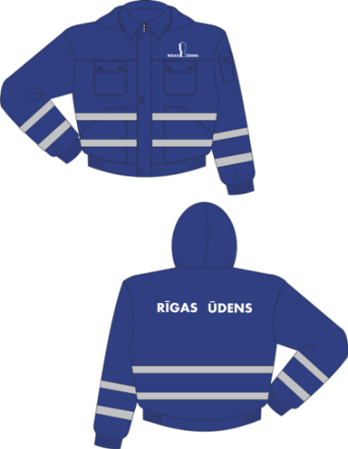
1.2. | Darba siltais puskombinzons  (sieviešu, vīriešu “uniseks” modelis) | Standarts LVS EN 342; LVS EN ISO 13688:2013 vai ekvivalents šiem standartiem | Pamatprasības: Augstas kvalitātes siltais darba puskombinzons ar regulējamām plecu lencēm. Darbam gan iekštelpās, gan darbam ārā. Paredzēts gan sievietēm gan vīriešiem.  Audums un palīgmateriāli:  60% kokvilna, 40% poliesteris (proporcijas var nedaudz atšķirties, bet ne vairāk kā ±5%). Auduma/virsmas blīvums ne mazāk kā 240 g/m². Pārējas prasības – detalizētāk skat. piezīmes.  Siltinājums: Siltinājuma blīvums ne mazāks ka 200 g/m².  Atstarojošie elementi: Gaismu atstarojošās lentes uz bikšu starām. Joslu skaits – ne mazāk kā 2, joslu platums ir vismaz 5cm.  Kabatas: Puskombinzona priekšpusē ne mazāk kā 3 kabatas (t.s. viens krūšu zonā mobilajam tālrunim ar rāvējslēdzēju), mugurpusē – ne mazāk kā 2 kabatas.  Krāsa: Auduma krāsa tumši zila, uzraksts RĪGAS ŪDENS un logo – baltā krāsā.  Izmēri: vīriešu no 42 – 68 izmēram (1 – 6 augums), sieviešu no 36 – 54 (1 – 6 augums).  Logo: Puskombinzonam kreisajā pusē uzraksts RĪGAS ŪDENS un sabiedrības logo – baltā krāsā. | 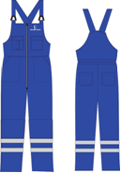
2. Siltais apģērba komplekts (darba jaka un bikses):
2.1. | Darba siltā jaka  (sieviešu, vīriešu “uniseks” modelis) | Standarts LVS EN 342; LVS EN ISO 13688:2013 vai ekvivalents šiem standartiem | Pamatprasības: Augstas kvalitātes siltā darba virsjaka ar iešūtu oderi un noņemamo kapuci. Darbam gan iekštelpās, gan darbam ārā. Paredzēta gan sievietēm gan vīriešiem.  Audums un palīgmateriāli:  60% kokvilna, 40% poliesteris (proporcijas var nedaudz atšķirties, bet ne vairāk kā ±5%).). Auduma/virsmas blīvums ne mazāk kā 240 g/m². Pārējas prasības – detalizētāk skat. piezīmes.  Siltinājums: Siltinājuma blīvums ne mazāks ka 200 g/m².  Atstarojošie elementi: Gaismu atstarojošās lentes jakas priekšpusē, mugurdaļā un uz piedurknēm. Joslu skaits – ne mazāk kā 2 katrā zonā, joslu platums ir vismaz 5cm. Kabatas: Jakas priekšpusē ne mazāk kā 4 kabatas (t.s. krūšu zonā (viena kabata no tām mobilajam tālrunim ar rāvējslēdzēju, 2 sānu kabatas), iekšpuse – ne mazāk kā 1 iekškabata .  Krāsa: Auduma krāsa tumši zila, uzraksts RĪGAS ŪDENS un logo – baltā krāsā.  Izmēri: vīriešu no 42 – 68 izmēram (1 – 6 augums), sieviešu no 36 – 54 (1 – 6 augums).  Logo: Jakai kreisajā pusē uzraksts RĪGAS ŪDENS un sabiedrības logo, uz muguras sabiedrības nosaukums RĪGAS ŪDENS. | 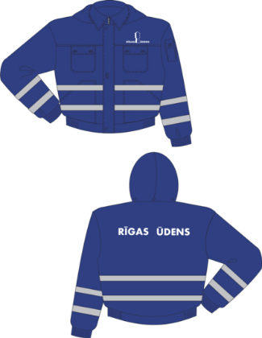
2.2. | Darba siltās bikses  (sieviešu, vīriešu “uniseks” modelis) | Standarts LVS EN 342; LVS EN ISO 13688:2013 vai ekvivalents šiem standartiem | Pamatprasības: Augstas kvalitātes siltas darba bikses ar pielāgojamo vidukli. Darbam gan iekštelpās, gan darbam ārā. Paredzēti gan sievietēm, gan vīriešiem.  Audums un palīgmateriāli:  60% kokvilna, 40% poliesteris (proporcijas var nedaudz atšķirties, bet ne vairāk kā ±5%). Auduma/virsmas blīvums ne mazāk kā 240 g/m². Pārējas prasības – detalizētāk skat. piezīmes.  Siltinājums: Siltinājuma blīvums ne mazāks ka 200 g/m².  Atstarojošie elementi: Gaismu atstarojošās joslas uz bikšu starām. Joslu skaits – ne mazāk kā 1, joslu platums ir vismaz 5cm.  Kabatas: Bikšu priekšpusē – ne mazāk kā 2 sanu kabatas, mugurpusē – ne mazāk kā 2 kabatas.  Krāsa: Auduma krāsa tumši zila, uzraksts RĪGAS ŪDENS un logo – baltā krāsā.  Izmēri: vīriešu no 42 – 68 izmēram (1 – 6 augums), sieviešu no 36 – 54 (1 – 6 augums). | 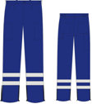
VASARAS DARBA APĢĒRBS
3.Plānais apģērbu komplekts (darba jaka un puskombinzons):
3.1. | Darba plānā jaka  (sieviešu, vīriešu “uniseks” modelis) | Standarts  LVS EN ISO 13688:2013 vai ekvivalents šim standartam | Pamatprasības: Augstas kvalitātes darba jaka ar atstarojošām uzšuvēm un noņemamo kapuci. Darbam gan iekštelpās, gan darbam ārā. Paredzēta gan sievietēm, gan vīriešiem.  Audums un palīgmateriāli: 60% kokvilna, 40% poliesteris (proporcijas var nedaudz atšķirties, bet ne vairāk kā ±5%). Auduma/virsmas blīvums ne mazāk kā 260 g/m². Pārējas prasības – detalizētāk skat. piezīmes.  Atstarojošie elementi: Gaismu atstarojošās lentes jakas priekšpusē, mugurdaļā un uz piedurknēm. Joslu skaits – ne mazāk kā 2 katrā zonā, joslu platums ir vismaz 5cm. Kabatas: Jakas priekšpusē ne mazāk kā 4 kabatas (t.s. krūšu zonā (viena kabata no tām mobilajam tālrunim ar rāvējslēdzēju, 2 sānu kabatas), iekšpuse – ne mazāk kā 1 iekškabata .  Krāsa: Auduma krāsa tumši zila, uzraksts RĪGAS ŪDENS un logo – baltā krāsā.  Izmēri: vīriešu no 42 – 68 izmēram (1 – 6 augums), sieviešu no 36 – 54 (1 – 6 augums).  Logo: Jakai kreisajā pusē uzraksts RĪGAS ŪDENS un sabiedrības logo, uz muguras sabiedrības nosaukums RĪGAS ŪDENS. | 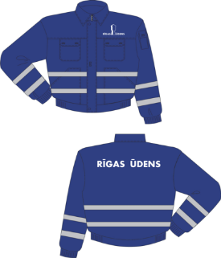  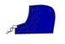
3.2. | Darba plānais puskombinzons  (sieviešu, vīriešu “uniseks” modelis) | Standarts  LVS EN ISO 13688:2013 vai ekvivalents šim standartam | Pamatprasības: Augstas kvalitātes darba puskombinzons ar regulējamām plecu lencēm. Darbam gan iekštelpās, gan darbam ārā. Paredzēts gan sievietēm gan vīriešiem.  Audums un palīgmateriāli: 60% kokvilna, 40% poliesteris (proporcijas var nedaudz atšķirties, bet ne vairāk kā ±5%). Auduma/virsmas blīvums ne mazāks ka 260 g/m². Pārējas prasības – detalizētāk skat. piezīmes.  Atstarojošie elementi: Gaismu atstarojošās joslas uz bikšu starām. Joslu skaits – ne mazāk kā 2, joslu platums ir vismaz 5cm.  Kabatas: Puskombinzona priekšpusē ne mazāk kā 3 kabatas (t.s. viens krūšu zonā mobilajam tālrunim ar rāvējslēdzēju), mugurpusē – ne mazāk kā 2 kabatas.  Krāsa: Auduma krāsa tumši zila, uzraksts RĪGAS ŪDENS un logo – baltā krāsā.  Izmēri: vīriešu no 42 – 68 izmēram (1 – 6 augums), sieviešu no 36 – 54 (1 – 6 augums).  Logo: Puskombinzonam kreisajā pusē uzraksts RĪGAS ŪDENS un sabiedrības logo – baltā krāsā. | 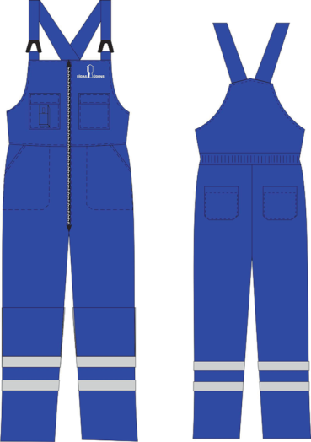
4.Plānais apģērbu komplekts (darba jaka un bikses):
4.1. | Darba plānā jaka  (sieviešu, vīriešu “uniseks” modelis) | Standarts  LVS EN ISO 13688:2013 vai ekvivalents šim standartam | Pamatprasības: Augstas kvalitātes darba jaka ar atstarojošām uzšuvēm un noņemamo kapuci. Darbam gan iekštelpās, gan darbam ārā. Paredzēta gan sievietēm, gan vīriešiem.  Audums un palīgmateriāli: 60% kokvilna, 40% poliesteris (proporcijas var nedaudz atšķirties, bet ne vairāk kā ±5%). Auduma/virsmas blīvums ne mazāk kā 260 g/m². Pārējas prasības – detalizētāk skat. piezīmes.  Atstarojošie elementi: Gaismu atstarojošās lentes jakas priekšpusē, mugurdaļā un uz piedurknēm. Joslu skaits – ne mazāk kā 2 katrā zonā, joslu platums ir vismaz 5cm. Kabatas Jakas priekšpusē ne mazāk kā 4 kabatas (t.s. krūšu zonā (viena kabata no tām mobilajam tālrunim ar rāvējslēdzēju, 2 sānu kabatas), iekšpuse – ne mazāk kā 1 iekškabata .  Krāsa: Auduma krāsa tumši zila, uzraksts RĪGAS ŪDENS un logo – baltā krāsā.  Izmēri: vīriešu no 42 – 68 izmēram (1 – 6 augums), sieviešu no 36 – 54 (1 – 6 augums).  Logo: Jakai kreisajā pusē uzraksts RĪGAS ŪDENS un sabiedrības logo, uz muguras sabiedrības nosaukums RĪGAS ŪDENS. | 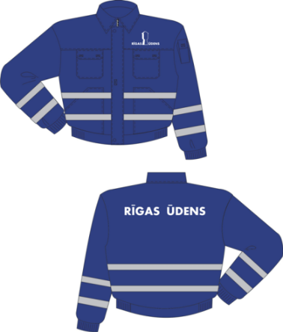
4.2. | Darba plānās bikses  (sieviešu, vīriešu “uniseks” modelis) | Standarts  LVS EN ISO 13688:2013 vai ekvivalents šim standartam | Pamatprasības: Augstas kvalitātes siltas darba bikses ar pielāgojamo vidukli. Darbam gan iekštelpās, gan darbam ārā. Paredzēti gan sievietēm gan vīriešiem.  Audums un palīgmateriāli: 60% kokvilna, 40% poliesteris (proporcijas var nedaudz atšķirties, bet ne vairāk kā ±5%). Auduma/virsmas blīvums ne mazāk kā 260 g/m². Pārējas prasības – detalizētāk skat. piezīmes.  Atstarojošie elementi: Gaismu atstarojošās joslas uz bikšu starām. Joslu skaits – ne mazāk kā 2, joslu platums ir vismaz 5cm.  Kabatas: Bikšu priekšpusē – ne mazāk kā 2 sanu kabatas, mugurpusē – ne mazāk kā 2 kabatas.  Krāsa: Auduma krāsa tumši zila, uzraksts RĪGAS ŪDENS un logo – baltā krāsā.  Izmēri: vīriešu no 42 – 68 izmēram (1 – 6 augums), sieviešu no 36 – 54 (1 – 6 augums). | 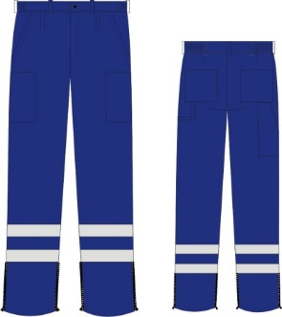
5. | Plāna meistaru jaka  (sieviešu, vīriešu “uniseks” modelis) | Standarts  LVS EN ISO 13688:2013 vai ekvivalents šim standartam | Pamatprasības: Augstas kvalitātes darba jaka ar atstarojošām uzšuvēm un noņemamo kapuci. Darbam gan iekštelpās, gan darbam ārā. Paredzēta gan sievietēm gan vīriešiem.  Audums: 60% kokvilna, 40% poliesteris (proporcijas var nedaudz atšķirties, bet ne vairāk kā ±5%). Auduma/virsmas blīvums ne mazāk kā 260 g/m². Pārējas prasības – detalizētāk skat. piezīmes.  Kabatas: Jakas priekšpusē ne mazāk kā 4 kabatas (t.s. krūšu zonā (viena kabata no tām mobilajam tālrunim ar rāvējslēdzēju), iekšpuse – ne mazāk kā 1 iekškabata.  Krāsa: Auduma krāsa tumši zila ar iestrādāto lenti dzeltenā krāsā, spilgti pamanāmā un atstarojošiem elementiem.  Izmēri: vīriešu no 42 – 68 izmēram (1 – 6 augums), sieviešu no 36 – 54 (1 – 6 augums).  Logo: Jakai kreisajā pusē uzraksts RĪGAS ŪDENS un sabiedrības logo, uz muguras sabiedrības nosaukums RĪGAS ŪDENS. | 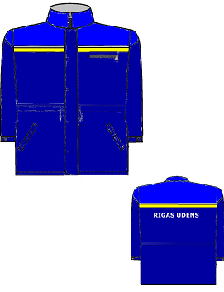
PAAUGSTINĀTAS REDZAMĪBAS DARBA APĢĒRBS
6. Plānais apģērbu komplekts darbam uz ceļiem (darba jaka un puskombinzons):
6.1. | Darba plānā jaka  (vīriešu modelis) | Standarts  LVS EN ISO 13688:2013 vai ekvivalents šim standartam | Pamatprasības: Augstas redzamības darba jaka ar atstarojošām uzšuvēm un noņemamo kapuci. Jakas priekšēja un aizmugurēja plecu atdala ir kontrastējošā krāsā – oranža vai dzeltena krāsa. Darbam gan iekštelpās, gan darbam ārā.  Audums: 60% kokvilna, 40% poliesteris (proporcijas var nedaudz atšķirties, bet ne vairāk kā ±5%). Auduma/virsmas blīvums ne mazāk kā 260 g/m². Pārējas prasības – detalizētāk skat. piezīmes.  Atstarojošie elementi: Gaismu atstarojošās lentes jakas priekšpusē, mugurdaļā un uz piedurknēm. Joslu skaits – ne mazāk kā 2 katrā zonā, joslu platums ir vismaz 5cm. Kabatas: Jakas priekšpusē ne mazāk kā 4 kabatas (t.s. krūšu zonā (viena kabata no tām mobilajam tālrunim ar rāvējslēdzēju, 2 sānu kabatas), iekšpuse – ne mazāk kā 1 iekškabata.  Krāsa: Auduma krāsa tumši zila + luminiscējoši oranža vai dzeltena., uzraksts RĪGAS ŪDENS un logo – baltā krāsā.  Izmēri: vīriešu no 42 – 68 izmēram (1 – 6 augums), sieviešu no 36 – 54 (1 – 6 augums).  Logo: Jakai kreisajā pusē uzraksts RĪGAS ŪDENS un sabiedrības logo, uz muguras sabiedrības nosaukums RĪGAS ŪDENS. | 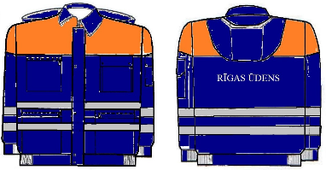
6.2. | Darba plānais puskombinzons  (vīriešu modelis) | Standarts  LVS EN ISO 13688:2013 vai ekvivalents šim standartam | Pamatprasības: Augstas redzamības divkrāsu darba puskombinzons ar atstarojošām uzšuvēm un regulējamām plecu lencēm. Darbam gan iekštelpās, gan darbam ārā.  Audums: 60% kokvilna, 40% poliesteris (proporcijas var nedaudz atšķirties, bet ne vairāk kā ±5%). Auduma/virsmas blīvums ne mazāk kā 260 g/m². Pārējas prasības – detalizētāk skat. piezīmes.  Atstarojošie elementi: Gaismu atstarojošās joslas uz bikšu starām. Joslu skaits – ne mazāk kā 2, joslu platums ir vismaz 5cm.  Kabatas: Puskombinzona priekšpusē ne mazāk kā 3 kabatas (t.s. viens krūšu zonā mobilajam tālrunim ar rāvējslēdzēju), mugurpusē – ne mazāk kā 2 kabatas.  Krāsa: Auduma krāsa tumši zila + luminiscējoši oranža vai dzeltena.  Izmēri: vīriešu no 42 – 68 izmēram (1 – 6 augums), sieviešu no 36 – 54 (1 – 6 augums).  Logo: Puskombinzonam kreisajā pusē uzraksts RĪGAS ŪDENS un sabiedrības logo – baltā krāsā. | 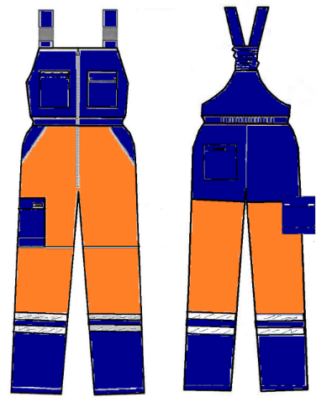
7.Plānais apģērbu komplekts darbam uz ceļiem (darba jaka un bikses):
7.1. | Darba plānā jaka  (vīriešu modelis) | Standarts  LVS EN ISO 13688:2013 vai ekvivalents šim standartam | Pamatprasības: Augstas redzamības darba jaka ar atstarojošām uzšuvēm un noņemamo kapuci. Paredzēta gan sievietēm, gan vīriešiem. Darbam gan iekštelpās, gan darbam ārā.  Audums: 60% kokvilna, 40% poliesteris (proporcijas var nedaudz atšķirties, bet ne vairāk kā ±5%). Auduma/virsmas blīvums ne mazāk kā 260 g/m². Pārējas prasības – detalizētāk skat. piezīmes.  Atstarojošie elementi: Gaismu atstarojošās lentes jakas priekšpusē, mugurdaļā un uz piedurknēm. Joslu skaits – ne mazāk kā 2 katrā zonā, joslu platums ir vismaz 5cm. Kabatas: Jakas priekšpusē ne mazāk kā 4 kabatas (t.s. krūšu zonā (viena kabata no tām mobilajam tālrunim ar rāvējslēdzēju, 2 sānu kabatas), iekšpuse – ne mazāk kā 1 iekškabata.  Krāsa: Auduma krāsa tumši zila + luminiscējoši oranža vai dzeltena, uzraksts RĪGAS ŪDENS un logo – baltā krāsā.  Izmēri: vīriešu no 42 – 68 izmēram (1 – 6 augums), sieviešu no 36 – 54 (1 – 6 augums).  Logo: Jakai kreisajā pusē uzraksts RĪGAS ŪDENS un sabiedrības logo, uz muguras sabiedrības nosaukums RĪGAS ŪDENS. | 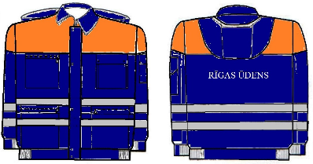
7.2. | Darba plānās bikses  (vīriešu modelis) | Standarts  LVS EN ISO 13688:2013 vai ekvivalents šim standartam | Pamatprasības: Augstas redzamības siltas darba bikses ar pielāgojamo vidukli un atstarojošām uzšuvēm. Paredzēti gan sievietēm, gan vīriešiem. Darbam gan iekštelpās, gan darbam ārā.  Audums: 60% kokvilna, 40% poliesteris (proporcijas var nedaudz atšķirties, bet ne vairāk kā ±5%). Auduma/virsmas blīvums ne mazāk kā 260 g/m². Pārējas prasības – detalizētāk skat. piezīmes.  Atstarojošie elementi: Gaismu atstarojošās joslas uz bikšu starām. Joslu skaits – ne mazāk kā 2, joslu platums ir vismaz 5cm.  Kabatas: Bikšu priekšpusē – ne mazāk kā 2 sanu kabatas, mugurpusē – ne mazāk kā 2 kabatas.  Krāsa: Auduma krāsa tumši zila + luminiscējoši oranža vai dzeltena.  Izmēri: vīriešu no 42 – 68 izmēram (1 – 6 augums), sieviešu no 36 – 54 (1 – 6 augums). | 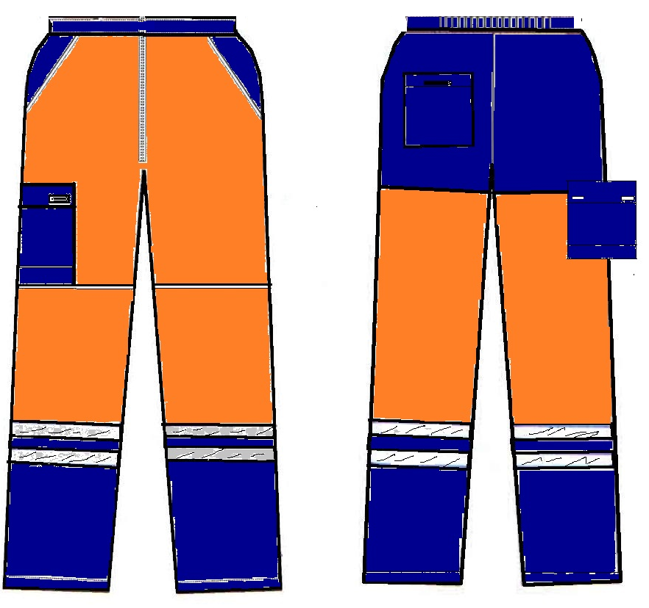
8. | Pagarinātā siltā darba jaka ar atstarojošu augšējo daļu un kapuci  (sieviešu, vīriešu “uniseks” modelis | Standarts  LVS EN ISO 13688:2013;  LVS EN 342:2018 klase 3,  EN ISO 20471 klase 3,  EN ISO 343 klase 3 vai ekvivalents šiem standartiem | Pamatprasības: Augstas redzamības siltā darba virsjaka ar iekšējo oderi un kapuci. Paredzēta gan sievietēm, gan vīriešiem. Darbam gan iekštelpās, gan darbam ārā.  Audums un palīgmateriāli: Izturīgs, ūdeni (vēja necaurlaidīga) un netīrumus atgrūdošs, viegli kopjams.  Auduma/virsmas blīvums ne mazāk kā 240 g/m².  Siltinājums: Siltinājuma blīvums ne mazāks ka 200 g/m².  Atstarojošie elementi: Gaismu atstarojošās lentes jakas priekšpusē, mugurdaļā un uz piedurknēm. Joslu skaits – ne mazāk kā 2 katrā zonā, joslu platums ir vismaz 5cm. Kabatas: Jakas priekšpusē ne mazāk kā 4 kabatas (t.s. krūšu zonā (viena kabata no tām mobilajam tālrunim ar rāvējslēdzēju, 2 sānu kabatas), iekšpuse – ne mazāk kā 1 iekškabata.  Krāsa: Auduma krāsa tumši zila + luminiscējoši oranža vai dzeltena ar iestrādātiem atstarojošiem elementiem.  Izmēri: vīriešu no 42 – 68 izmēram (1 – 6 augums), sieviešu no 36 – 54 (1 – 6 augums).  Logo: Jakai kreisajā pusē uzraksts RĪGAS ŪDENS un sabiedrības logo, uz muguras sabiedrības nosaukums RĪGAS ŪDENS. | 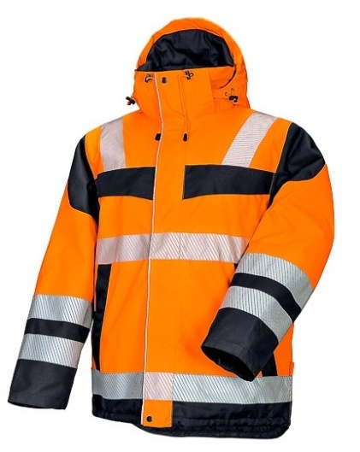  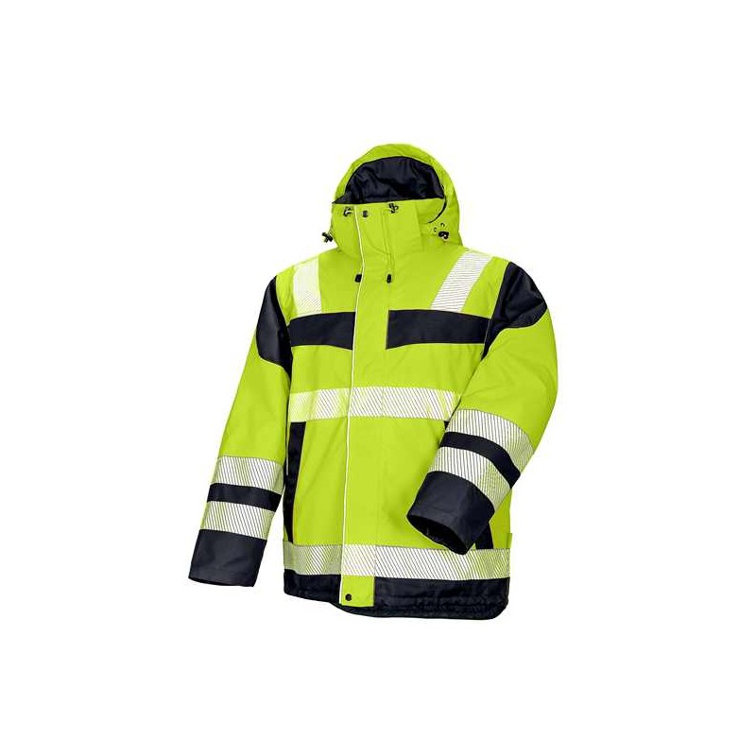
TEHNISKO DARBINIEKU DARBA APĢĒRBS
9. | Siltā meistaru jaka ar “Rīgas ūdens” logotipu  (sieviešu, vīriešu “uniseks” modelis) | Standarts  LVS EN ISO 13688:2013;  LVS EN 342 vai ekvivalents šiem standartiem | Pamatprasības: Taisna silueta siltā darba virsjaka ar iešūtu silto oderi, noņemamo kapuci un atstarojošām uzšuvēm. Darbam gan iekštelpās, gan darbam ārā. Paredzēta gan sievietēm, gan vīriešiem.  Audums un palīgmateriāli: 60% kokvilna, 40% poliesteris (proporcijas var nedaudz atšķirties, bet ne vairāk kā ±5%). Auduma/virsmas blīvums ne mazāk kā 240 g/m². Pārējas prasības – detalizētāk skat. piezīmes.  Siltinājums: Siltinājuma blīvums ne mazāks ka 200 g/m².  Kabatas: Jakas priekšpusē ne mazāk kā 4 kabatas (t.s. krūšu zonā (viena kabata no tām mobilajam tālrunim ar rāvējslēdzēju, 2 sānu kabatas), iekšpuse – ne mazāk kā 1 iekškabata.  Krāsa: Auduma krāsa tumši zila ar iestrādāto lenti dzeltenā krāsā, spilgti pamanāmā un atstarojošiem elementiem.  Izmēri: vīriešu no 42 – 68 izmēram (1 – 6 augums), sieviešu no 36 – 54 (1 – 6 augums).  Logo: Jakai kreisajā pusē uzraksts RĪGAS ŪDENS un sabiedrības logo, uz muguras sabiedrības nosaukums RĪGAS ŪDENS. | 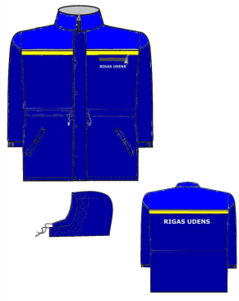
SOFTSHELL DARBA APGĒRBS
10. SOFTSHELL siltais apģērba komplekts (darba jaka un puskombinzon):
10.1. | Darba siltā jaka SOFTSHELL  (sieviešu, vīriešu “uniseks” modelis) | Standarts  LVS EN ISO 13688:2013  LVS EN 342; LVS EN 343 klase 3 vai ekvivalents šiem standartiem | Pamatprasības: Siltā darba virsjaka SOFTSHELL ar iešūtu oderi, kapuci un atstarojošiem elementiem. Paredzēta gan sievietēm, gan vīriešiem. Darbam gan iekštelpās, gan darbam ārā.  Audums un palīgmateriāli: Auduma/virsmas blīvums ne mazāk kā 310 g/m². Pārējas prasības – detalizētāk skat. piezīmes.  Siltinājums: siltinājuma blīvums ne mazāks ka 200 g/m².  Atstarojošie elementi: Gaismu atstarojošās lentes jakas priekšpusē, mugurdaļā un uz piedurknēm. Joslu skaits – ne mazāk kā 2 katrā zonā, joslu platums ir vismaz 5cm. Kabatas: Jakas priekšpusē ne mazāk kā 4 kabatas (t.s. krūšu zonā (viena kabata no tām mobilajam tālrunim ar rāvējslēdzēju, 2 sānu kabatas), iekšpuse – ne mazāk kā 1 iekškabata.  Krāsa: Auduma krāsa tumši zila, uzraksts RĪGAS ŪDENS un logo – baltā krāsā.  Izmēri: vīriešu no 42 – 68 izmēram (1 – 6 augums), sieviešu no 36 – 54 (1 – 6 augums).  Logo: Jakai kreisajā pusē uzraksts RĪGAS ŪDENS un sabiedrības logo, uz muguras sabiedrības nosaukums RĪGAS ŪDENS. | 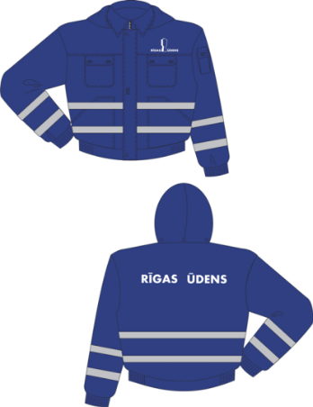
10.2. | Darba siltais puskombinzons SOFTSHELL  (sieviešu, vīriešu “uniseks” modelis) | Standarts  LVS EN ISO 13688:2013;  LVS EN 342; LVS EN 343 klase 3 vai ekvivalents šiem standartiem | Pamatprasības: Darba siltais puskombinzons SOFTSHELL – klasisks ar regulējamām plecu lencēm un atstarojošām uzšuvēm. Paredzēts gan sievietēm, gan vīriešiem. Darbam gan iekštelpās, gan darbam ārā.  Audums un palīgmateriāli: Auduma/virsmas blīvums ne mazāk kā 310 g/m². Pārējas prasības – detalizētāk skat. piezīmes.  Siltinājums: siltinājuma blīvums ne mazāks ka 200 g/m².  Atstarojošie elementi: Gaismu atstarojošās joslas uz bikšu starām. Joslu skaits – ne mazāk kā 2, joslu platums ir vismaz 5cm.  Kabatas: Puskombinzona priekšpusē ne mazāk kā 3 kabatas (t.s. viens krūšu zonā mobilajam tālrunim ar rāvējslēdzēju), mugurpusē – ne mazāk kā 2 kabatas.  Krāsa: Auduma krāsa tumši zila, uzraksts RĪGAS ŪDENS un logo – baltā krāsā.  Izmēri: vīriešu no 42 – 68 izmēram (1 – 6 augums), sieviešu no 36 – 54 (1 – 6 augums).  Logo: Puskombinzonam kreisajā pusē uzraksts RĪGAS ŪDENS un sabiedrības logo – baltā krāsā.  Logo tehnika: izšuvums.
11. SOFTSHELL plānais apģērbu komplekts (puskombinzons un darba jaka):
11.1. | Darba plānā jaka SOFTSHELL  (sieviešu, vīriešu “uniseks” modelis) | Standarts  LVS EN ISO 13688:2013, LVS NE 343 klase 3 vai ekvivalents šiem standartiem | Pamatprasības: Darba plānā jaka SOFTSHELL ar noņemamu kapuci un atstarojošām uzšuvēm. Paredzēts gan sievietēm, gan vīriešiem. Darbam gan iekštelpās, gan darbam ārā.  Audums un palīgmateriāli Auduma/virsmas blīvums ne mazāk kā 310 g/m². Pārējas prasības – detalizētāk skat. piezīmes.  Atstarojošie elementi: Gaismu atstarojošās lentes jakas priekšpusē, mugurdaļā un uz piedurknēm. Joslu skaits – ne mazāk kā 2 katrā zonā, joslu platums ir vismaz 5cm. Kabatas Jakas priekšpusē ne mazāk kā 4 kabatas (t.s. krūšu zonā (viena kabata no tām mobilajam tālrunim ar rāvējslēdzēju, 2 sānu kabatas), iekšpuse – ne mazāk kā 1 iekškabata.  Krāsa: Auduma krāsa tumši zila, uzraksts RĪGAS ŪDENS un logo – baltā krāsā.  Izmēri: vīriešu no 42 – 68 izmēram (1 – 6 augums), sieviešu no 36 – 54 (1 – 6 augums).  Logo: Jakai kreisajā pusē uzraksts RĪGAS ŪDENS un sabiedrības logo, uz muguras sabiedrības nosaukums RĪGAS ŪDENS. | 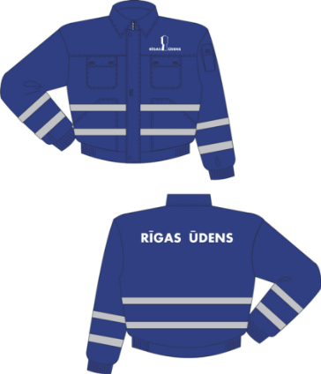
11.2. | Darba plānais puskombinzons SOFTSHELL  (sieviešu, vīriešu “uniseks” modelis) | Standarts  LVS EN ISO 13688:2013, LVS NE 343 klase 3 vai ekvivalents šiem standartiem | Pamatprasības: Darba plānais puskombinzons SOFTSHELL ar regulējamām plecu lencēm un atstarojošām uzšuvēm. Paredzēts gan sievietēm, gan vīriešiem. Darbam gan iekštelpās, gan darbam ārā.  Audums un palīgmateriāli: Auduma/virsmas blīvums ne mazāk kā 310 g/m².  Atstarojošie elementi: Gaismu atstarojošās joslas uz bikšu starām. Joslu skaits – ne mazāk kā 2, joslu platums ir vismaz 5cm.  Kabatas: Puskombinzona priekšpusē ne mazāk kā 3 kabatas (t.s. viens krūšu zonā mobilajam tālrunim ar rāvējslēdzēju), mugurpusē – ne mazāk kā 2 kabatas.  Krāsa: Auduma krāsa tumši zila, uzraksts RĪGAS ŪDENS un logo – baltā krāsā.  Izmēri: vīriešu no 42 – 68 izmēram (1 – 6 augums), sieviešu no 36 – 54 (1 – 6 augums).  Logo: Puskombinzonam kreisajā pusē uzraksts RĪGAS ŪDENS un sabiedrības logo – baltā krāsā.
12. | Softshell darba jaka  (sieviešu, vīriešu “uniseks” modelis) | Standarts  LVS EN ISO 13688:2013 vai ekvivalents šiem standartiem | Pamatprasības: Darba plānā jaka SOFTSHELL ar kapuci. Ūdens, vēja noturīga. Jakas un kabatas aizdare ar ūdens necaurlaidīgu rāvējslēdzi. Ūdens necaurlaidība līdz 5000 mm. Gaisa caurlaidība 600g/m2/24h. Paredzēts gan sievietēm gan vīriešiem.  Audums: 3 slāņu SOFTSHELL ar elpojoša membrānu, 100% poliesteris ar Nanotex® Resists Spills auduma apdari, odere: 100% poliesterismicroflis.  Augšējā auduma/virsmas blīvums ne mazāk kā 280 g/m2.  Kabatas: Dažāda pielietojuma kabatas.  Krāsa: Auduma krāsa tumši zila, uzraksts RĪGAS ŪDENS un logo – baltā krāsā.  Izmēri: no S-XXXL izmēram .  Logo: Jakai uz muguras sabiedrības nosaukums RĪGAS ŪDENS. | 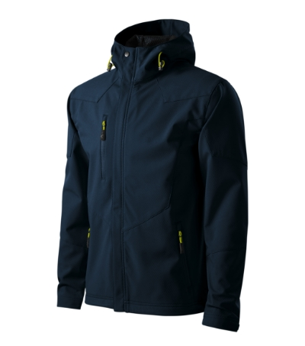
13. | HI-VIS Softshell darba jaka  (sieviešu, vīriešu “uniseks” modelis) | Standarts  LVS EN ISO 13688:2013  EN ISO 20471:2013/A1:2017 klase 3 vai ekvivalents šiem standartiem | Pamatprasības: Jaka no elpojoša materiāla (TPU membrāna) ir ūdensnecaurlaidīga 8000 mm, ar gaisa caurlaidību 3000 g / m2 / 24 stundas. Jaka ar siltu flīsa oderi. Izvelkama, regulējama kapuce.  Atstarojošie elementi: Gaismu atstarojošās lentes jakas priekšpusē, mugurdaļā un uz piedurknēm. Joslu skaits – ne mazāk kā 2 katrā zonā, joslu platums ir vismaz 5cm. Kabatas: Jakas priekšpusē ne mazāk kā 4 kabatas (t.s. krūšu zonā (viena kabata no tām mobilajam tālrunim ar rāvējslēdzēju, 2 sānu kabatas), iekšpuse – ne mazāk kā 1 iekškabata.  Audums: 100% poliesters; odere: 100% poliesterismicroflis. Augšējā auduma/virsmas blīvums ne mazāk kā 320 g/m2. Pārējas prasības – detalizētāk skat. piezīmes.  Krāsa: Auduma tumši zila + luminiscējoši dzeltena vai oranža krāsa.  Izmēri: S – 4XL  Logo: Jakai uz muguras sabiedrības nosaukums RĪGAS ŪDENS. | 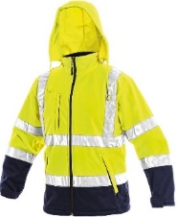  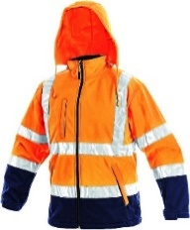
ANTISTATISKAIS DARBA APĢĒRBS
14. Antistatisks plānais darba apģērba komplekts (darba jaka un puskombinzons):
14.1. | Antistatiskā plānā darba jaka  (sieviešu, vīriešu “uniseks” modelis) | Standarts LVS EN 1149-5, EN 340, EN 61482-1-2, EN ISO 11611 vai ekvivalents šiem standartiem | Pamatprasības: Darba jaka ar atstarojošām uzšuvēm un noņemamu kapuci. Paredzēts gan sievietēm gan vīriešiem.  Audums un palīgmateriāli: Antistatisks, dzirksteles neradošs, paredzēts darbam sprādzienbīstamā vidē,  99 % kokvilna, 1% antistatiska – oglekļa poliesters vai ekvivalents. Auduma/virsmas blīvums ne mazāk kā 300 g/m2. Pārējas prasības – detalizētāk skat. piezīmes.  Atstarojošie elementi: Gaismu atstarojošās lentes jakas priekšpusē, mugurdaļā un uz piedurknēm. Joslu skaits – ne mazāk kā 2 katrā zonā, joslu platums ir vismaz 5cm. Kabatas: Jakas priekšpusē ne mazāk kā 4 kabatas (t.s. krūšu zonā (viena kabata no tām mobilajam tālrunim ar rāvējslēdzēju, 2 sānu kabatas), iekšpuse – ne mazāk kā 1 iekškabata.  Krāsa: Auduma krāsa tumši zila, uzraksts RĪGAS ŪDENS un logo – baltā krāsā.  Izmēri: vīriešu no 42 – 68 izmēram (1 – 6 augums), sieviešu no 36 – 54 (1 – 6 augums).  Logo: Jakai kreisajā pusē uzraksts RĪGAS ŪDENS un sabiedrības logo, uz muguras sabiedrības nosaukums RĪGAS ŪDENS. | 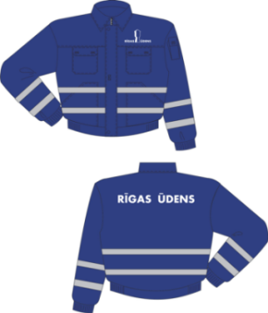
14.2. | Antistatisks plāns darba puskombinzons  (sieviešu, vīriešu “uniseks” modelis) | Standarts LVS NE 1149-5;  LVS EN ISO 13688:2013;  EN 61482-1-2;  EN ISO 11611 vai ekvivalents šiem standartiem | Pamatprasības: Darba plānais puskombinzons ar regulējamām plecu lencēm un atstarojošām uzšuvēm. Paredzēts gan sievietēm gan vīriešiem.  Audums un palīgmateriāli: Antistatisks, dzirksteles neradošs, paredzēts darbam sprādzienbīstamā vidē,  99 % kokvilna, 1% antistatiska – oglekļa poliesters vai ekvivalents. Auduma/virsmas blīvums ne mazāk kā 300 g/m2. Pārējas prasības – detalizētāk skat. piezīmes.  Atstarojošie elementi: Gaismu atstarojošās joslas uz bikšu starām. Joslu skaits – ne mazāk kā 2, joslu platums ir vismaz 5cm.  Kabatas Puskombinzona priekšpusē ne mazāk kā 3 kabatas (t.s. viens krūšu zonā mobilajam tālrunim ar rāvējslēdzēju), mugurpusē – ne mazāk kā 2 kabatas.  Krāsa: Auduma krāsa tumši zila, uzraksts RĪGAS ŪDENS un logo – baltā krāsā.  Izmēri: vīriešu no 42 – 68 izmēram (1 – 6 augums), sieviešu no 36 – 54 (1 – 6 augums).  Logo: Puskombinzonam kreisajā pusē uzraksts RĪGAS ŪDENS un sabiedrības logo – baltā krāsā.
15. Antistatisks plānais darba apģērba komplekts (darba jaka un bikses):
15.1. | Antistatiskā plānā darba jaka  (sieviešu, vīriešu “uniseks” modelis) | Standarts LVS EN 1149-5, EN 340, EN 61482-1-2, EN ISO 11611 vai ekvivalents šiem standartiem | Pamatprasības: Darba jaka ar atstarojošām uzšuvēm un noņemamu kapuci. Darba jakas ar daudzfunkcionālām kabatām. Ar noņemamu kapuci. Paredzēts gan sievietēm gan vīriešiem.  Audums un palīgmateriāli: Antistatisks, dzirksteles neradošs, paredzēts darbam sprādzienbīstamā vidē,  99 % kokvilna, 1% antistatiska – oglekļa poliesters vai ekvivalents. Auduma/virsmas blīvums ne mazāk kā 300 g/m2. Pārējas prasības – detalizētāk skat. piezīmes.  Atstarojošie elementi: Gaismu atstarojošās lentes jakas priekšpusē, mugurdaļā un uz piedurknēm. Joslu skaits – ne mazāk kā 2 katrā zonā, joslu platums ir vismaz 5cm. Kabatas: Jakas priekšpusē ne mazāk kā 4 kabatas (t.s. krūšu zonā (viena kabata no tām mobilajam tālrunim ar rāvējslēdzēju, 2 sānu kabatas), iekšpuse – ne mazāk kā 1 iekškabata.  Krāsa: Auduma krāsa tumši zila, uzraksts RĪGAS ŪDENS un logo – baltā krāsā.  Izmēri: vīriešu no 42 – 68 izmēram (1 – 6 augums), sieviešu no 36 – 54 (1 – 6 augums).  Logo: Jakai kreisajā pusē uzraksts RĪGAS ŪDENS un sabiedrības logo, uz muguras sabiedrības nosaukums RĪGAS ŪDENS. | 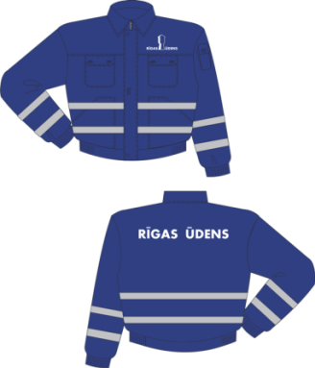
15.2. | Antistatiskas plānās darba bikses  (sieviešu, vīriešu “uniseks” modelis) | Standarts LVS EN 1149-5;  LVS EN ISO 13688:2013;  EN 61482-1-2;  EN ISO 11611 vai ekvivalents šiem standartiem | Pamatprasības: Augstas kvalitātes darba bikses ar pielāgojamo vidukli. Darbam gan iekštelpās, gan darbam ārā. Paredzēti gan sievietēm, gan vīriešiem.  Audums un palīgmateriāli: Antistatisks, dzirksteles neradošs, paredzēts darbam sprādzienbīstamā vidē,  99 % kokvilna, 1% antistatiska – oglekļa poliesters vai ekvivalents. Auduma/virsmas blīvums ne mazāk kā 300 g/m2. Pārējas prasības – detalizētāk skat. piezīmes.  Atstarojošie elementi: Gaismu atstarojošās joslas uz bikšu starām. Joslu skaits – ne mazāk kā 2, joslu platums ir vismaz 5cm.  Kabatas: Bikšu priekšpusē – ne mazāk kā 2 sanu kabatas, mugurpusē – ne mazāk kā 2 kabatas, ne mazāk kā 1 funkcionālā kabata uz bikšu labā sāna.  Krāsa: Auduma krāsa tumši zila, uzraksts RĪGAS ŪDENS un logo – baltā krāsā.  Izmēri: vīriešu no 42 – 68 izmēram (1 – 6 augums), sieviešu no 36 – 54 (1 – 6 augums). | 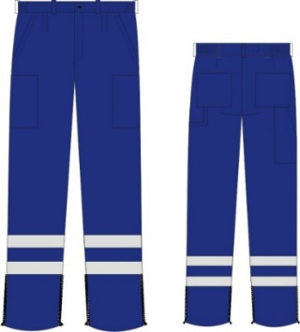
16.Antistatisks siltais darba apģērba komplekts (darba jaka un puskombinzons):
16.1. | Antistatiskā siltā darba jaka  (sieviešu, vīriešu “uniseks” modelis) | Standarts LVS NE 1149-5;  LVS EN ISO 13688:2013;  EN 342;  EN 61482-1-2;  EN ISO 11611 vai ekvivalents šiem standartiem | Pamatprasības: Siltā darba jaka ar atstarojošām uzšuvēm un noņemamu kapuci. Paredzēts gan sievietēm gan vīriešiem.  Audums un palīgmateriāli: Antistatisks, dzirksteles neradošs, paredzēts darbam sprādzienbīstamā vidē,  99 % kokvilna, 1% antistatiska – oglekļa poliesters vai ekvivalents. Auduma/virsmas blīvums ne mazāk kā 300 g/m2. Pārējas prasības – detalizētāk skat. piezīmes.  Siltinājums: Siltinājuma blīvums ne mazāk kā 200 g/m².  Atstarojošie elementi: Gaismu atstarojošās lentes jakas priekšpusē, mugurdaļā un uz piedurknēm. Joslu skaits – ne mazāk kā 2 katrā zonā, joslu platums ir vismaz 5cm. Kabatas: Jakas priekšpusē ne mazāk kā 4 kabatas (t.s. krūšu zonā (viena kabata no tām mobilajam tālrunim ar rāvējslēdzēju, 2 sānu kabatas), iekšpuse – ne mazāk kā 1 iekškabata.  Krāsa: Auduma krāsa tumši zila, uzraksts RĪGAS ŪDENS un logo – baltā krāsā.  Izmēri: vīriešu no 42 – 68 izmēram (1 – 6 augums), sieviešu no 36 – 54 (1 – 6 augums).  Logo: Jakai kreisajā pusē uzraksts RĪGAS ŪDENS un sabiedrības logo, uz muguras sabiedrības nosaukums RĪGAS ŪDENS. | 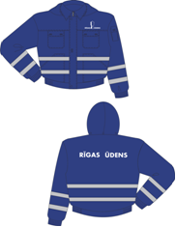
16.2. | Antistatisks silts darba puskombinzons  (sieviešu, vīriešu “uniseks” modelis) | Standarts LVS NE 1149-5;  LVS EN ISO 13688:2013;  EN 342;  EN 61482-1-2;  EN ISO 11611 vai ekvivalents šiem standartiem | Pamatprasības: Darba siltais puskombinzons ar regulējamām plecu lencēm un atstarojošām uzšuvēm. Paredzēts gan sievietēm gan vīriešiem.  Audums un palīgmateriāli: Antistatisks, dzirksteles neradošs, paredzēts darbam sprādzienbīstamā vidē  99 % kokvilna, 1% antistatiska – oglekļa poliesters vai ekvivalents. Auduma/virsmas blīvums ne mazāk kā 300 g/m2. Pārējas prasības – detalizētāk skat. piezīmes.  Siltinājums: Siltinājuma blīvums ne mazāk kā 200 g/m².  Atstarojošie elementi: Gaismu atstarojošās joslas uz bikšu starām. Joslu skaits – ne mazāk kā 2, joslu platums ir vismaz 5cm.  Kabatas: Puskombinzona priekšpusē ne mazāk kā 3 kabatas (t.s. viens krūšu zonā mobilajam tālrunim ar rāvējslēdzēju), mugurpusē – ne mazāk kā 2 kabatas.  Krāsa: Auduma krāsa tumši zila, uzraksts RĪGAS ŪDENS un logo – baltā krāsā.  Izmēri: vīriešu no 42 – 68 izmēram (1 – 6 augums), sieviešu no 36 – 54 (1 – 6 augums).  Logo: Puskombinzonam kreisajā pusē uzraksts RĪGAS ŪDENS un sabiedrības logo – baltā krāsā.
17. Antistatisks siltais darba apģērba komplekts (darba jaka un bikses):
17.1. | Antistatiskā siltā darba jaka  (sieviešu, vīriešu “uniseks” modelis) | Standarts LVS NE 1149-5;  LVS EN ISO 13688:2013;  EN 342;  EN 61482-1-2;  EN ISO 11611 vai ekvivalents šiem standartiem | Pamatprasības: Augstas kvalitātes siltā darba jaka ar atstarojošām uzšuvēm un noņemamu kapuci. Darba jakas ar daudzfunkcionālām kabatām. Paredzēta gan sievietēm gan vīriešiem.  Audums un palīgmateriāli: Antistatisks, dzirksteles neradošs, paredzēts darbam sprādzienbīstamā vidē,  99 % kokvilna, 1% antistatiska – oglekļa poliesters vai ekvivalents. Auduma/virsmas blīvums ne mazāk kā 300 g/m2. Pārējas prasības – detalizētāk skat. piezīmes.  Siltinājums: Siltinājuma blīvums ne mazāk kā 200 g/m².  Atstarojošie elementi: Gaismu atstarojošās lentes jakas priekšpusē, mugurdaļā un uz piedurknēm. Joslu skaits – ne mazāk kā 2 katrā zonā, joslu platums ir vismaz 5cm. Kabatas: Jakas priekšpusē ne mazāk kā 4 kabatas (t.s. krūšu zonā (viena kabata no tām mobilajam tālrunim ar rāvējslēdzēju, 2 sānu kabatas), iekšpuse – ne mazāk kā 1 iekškabata.  Krāsa: Auduma krāsa tumši zila, uzraksts RĪGAS ŪDENS un logo – baltā krāsā.  Izmēri: vīriešu no 42 – 68 izmēram (1 – 6 augums), sieviešu no 36 – 54 (1 – 6 augums).  Logo: Jakai kreisajā pusē uzraksts RĪGAS ŪDENS un sabiedrības logo, uz muguras sabiedrības nosaukums RĪGAS ŪDENS.
17.2. | Antistatiskas siltās darba bikses  (sieviešu, vīriešu “uniseks” modelis) | Standarts LVS NE 1149-5;  LVS EN ISO 13688:2013;  EN 342;  EN 61482-1-2;  EN ISO 11611 vai ekvivalents šiem standartiem | Pamatprasības: Augstas kvalitātes siltas darba bikses ar pielāgojamo vidukli. Darbam gan iekštelpās, gan darbam ārā. Paredzēti gan sievietēm, gan vīriešiem.  Audums un palīgmateriāli: Antistatisks, dzirksteles neradošs, paredzēts darbam sprādzienbīstamā vidē,  99 % kokvilna, 1% antistatiska – oglekļa poliesters vai ekvivalents. Auduma/virsmas blīvums ne mazāk kā 300 g/m2. Pārējas prasības – detalizētāk skat. piezīmes.  Siltinājums: Siltinājuma blīvums ne mazāk kā 200 g/m².  Atstarojošie elementi: Gaismu atstarojošās joslas uz bikšu starām. Joslu skaits – ne mazāk kā 2, joslu platums ir vismaz 5cm.  Kabatas: Bikšu priekšpusē – ne mazāk kā 2 sanu kabatas, mugurpusē – ne mazāk kā 2 kabatas, ne mazāk kā 1 funkcionālā kabata uz bikšu labā sāna.  Krāsa: Auduma krāsa tumši zila, uzraksts RĪGAS ŪDENS un logo – baltā krāsā.  Izmēri: vīriešu no 42 – 68 izmēram (1 – 6 augums), sieviešu no 36 – 54 (1 – 6 augums). | 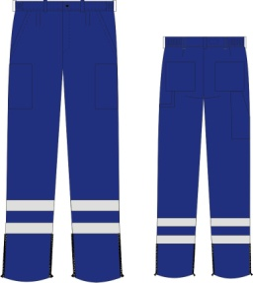
METINĀTĀJA DARBA APĢĒRBS
18. | Metinātāja darba kostīms – jaka un puskombinezons (Komfortablas un ērtas, strādājot pie augstas temperatūras. Laba pretestība pret kausētu metālu dzirkstelēm.)
18.1. | Metinātāja jaka  (vīriešu modelis) | Standarts  LVS EN ISO 13688:2013;  EN 470-1;  EN ISO 11611:2008 klase 2,  EN 11612 klase: A1/A2, B1, C2, D1, E2, F1, EN 1149-5 vai ekvivalents šiem standartiem | Pamatprasības: Paredzēts aizsardzībai pret karstumu un liesmu, pielietojums metināšanā un līdzīgos darba procesos. Jaka ar slēptu rāvējslēdzēju un kabatām.  Audums: Jakas priekšējā daļa, piedurknes, jakas aizmugurējā plecu daļa – izgatavoti no dabīgas ādas. Jakas aizmugurējā daļa izgatavota no auduma 80% CO 19% PES 1% CA, ar blīvumu ne mazāku ka 360 g/m². Speciāla auduma apstrāde pret uzliesmošanu, aizsardzībai no paaugstinātam temperatūrām, dzirkstelēm, sakausēta metāla šļakstiem un antistatiskām īpašībām.  Odere: 100% kokvilna, blīvums ne mazāk kā 160 g/m²  Kabatas: Jakas priekšpusē ne mazāk kā 4 kabatas (t.s. krūšu zonā (viena kabata no tām mobilajam tālrunim ar rāvējslēdzēju, 2 sānu kabatas), iekšpuse – ne mazāk kā 1 iekškabata.  Odere: 100% kokvilna.  Ugunsizturīgi diegi.  Krāsa: Tumši zila.  Izmēri: vīriešu no 42 – 68 izmēram (1 – 6 augums), sieviešu no 36 – 54 (1 – 6 augums).  Logo: Jakai uz muguras sabiedrības nosaukums RĪGAS ŪDENS – baltā krāsā. | 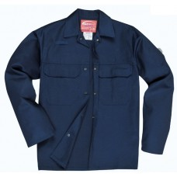
18.2. | Metinātāja puskombinzons  (vīriešu modelis) | Standarts  LVS EN ISO 13688:2013; EN470-1;  EN ISO 11611:2008 klase 2;  EN 11612 klase: A1/A2, B1, C2, D1, E2, F1, EN 1149-5 vai ekvivalents šiem standartiem | Pamatprasības: Paredzēts aizsardzībai pret karstumu un liesmu, metināšanā un līdzīgos darba procesos. Puskombinzons ar regulējamām elastīgām plecu lencēm.  Kabatas: Puskombinzona priekšpusē ne mazāk kā 3 kabatas (t.s. viens krūšu zonā mobilajam tālrunim ar rāvējslēdzēju), mugurpusē – ne mazāk kā 2 kabatas.  Audums: Puskombinzonā priekšējā daļa – izgatavoti no dabīgas ādas. Puskombinzonā aizmugurējā daļa izgatavoti no auduma 80% CO 19% PES 1% CA, ar blīvumu ne mazāku ka 360 g/m². Speciāla auduma apstrāde pret uzliesmošanu, aizsardzībai no paaugstinātam temperatūrām, dzirkstelēm, sakausēta metāla šļakstiem un antistatiskām īpašībām.  Odere:100% kokvilna, blīvums ne mazāk kā 160 g/m².  Ugunsizturīgi diegi  Krāsa: Tumši zila  Izmēri: vīriešu no 42 – 68 izmēram (1 – 6 augums), sieviešu no 36 – 54 (1 – 6 augums). | 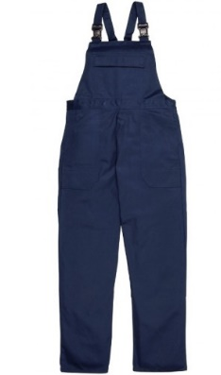
DARBA APĢĒRBS DARBAM LABORATORIJĀ
19. | Darba halāts  (sieviešu, vīriešu “uniseks” modelis) | Standarts  LVS EN ISO 13688:2013;  EN 14325:2007 clase:2,3,6;  EN 13034+ A1:2010Standarts  LVS EN ISO 13688:2013 vai ekvivalents šiem standartiem | Pamatprasības: Piemērots darbam ar ķīmiskām vielām, t.sk. sarmas, skābes. Taisna piegriezuma halāts, ar garām piedurknēm, garums – pāri celim. Manžetes platums un garums regulējas ar spiedpogām. Vidukļa apkārtmērs tiek regulēts ar atsevišķu aizdari ar spiedpogām. Angļu apkaklīte Mazgāšanas režīms – vismaz 80 °C.  Audums: 40% kokvilna, 60% poliesteris (proporcijas var nedaudz atšķirties), ķīmiski izturīgs. Auduma blīvums ne mazāk kā 180 g/m². Pārējas prasības – detalizētāk skat. piezīmes.  Kabatas: Halāta priekšpusē ne mazāk kā 4 kabatas  Aizdare: ar spiedpogām.  Krāsa: balta.  Izmēri: vīriešu no 42 – 68 izmēram (1 – 6 augums), sieviešu no 36 – 54 (1 – 6 augums).  Logo: kreisajā pusē sabiedrības logo – zilā krāsā.  Logo tehnika: izšuvums. | 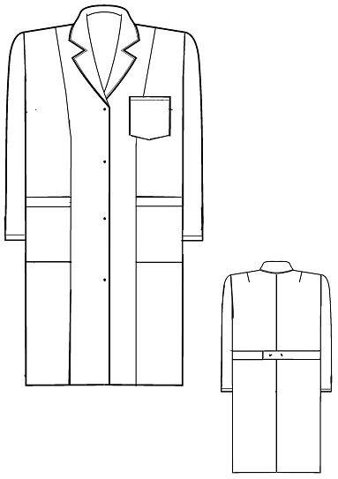
20. | Īss halāts un bikses (laboratorijas darbiniekiem):
20.1. | Īss halāts  (sieviešu, vīriešu “uniseks” modelis) | Standarts LVS EN ISO 13688:2013;  EN 14325:2007 clase:2,3,6;  EN13034+A1:2010 vai ekvivalents šiem standartiem | Pamatprasības: Piemērots darbam ar ķīmiskām vielām, t.sk. sārmi, skābes. Ķermeņa pieguļošs, ar īsam piedurknēm (7/8), garums – līdz gurnu vidum. Mazgāšanas režīms – vismaz 80 °C.  Audums: 40% kokvilna, 60% poliesteris (proporcijas var nedaudz atšķirties), ķīmiski izturīgs. Auduma blīvums ne mazāk kā 180 g/m². Pārējas prasības – detalizētāk skat. piezīmes.  Kabatas: Halāta priekšpusē ne mazāk kā 4 kabatas  Aizdare: ar spiedpogām.  Krāsa: balta.  Izmēri: no 42 – 60 izmēram (1 – 6 augums).  Logo: kreisajā pusē sabiedrības logo – zilā krāsā.  Logo tehnika: izšuvums. | 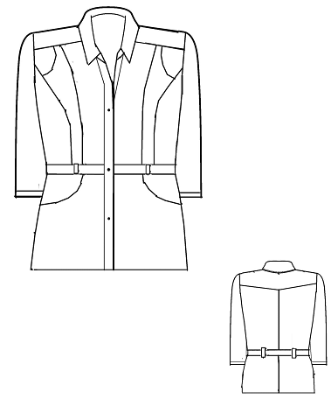
20.2. | Bikses  (sieviešu, vīriešu “uniseks” modelis) | Standarts LVS EN ISO 13688:2013;  EN 14325:2007 clase:2,3,6;  EN13034+A1: 2010 vai ekvivalents šiem standartiem | Pamatprasības: Darba bikses, kuras ir piemērotas darbam ar ķīmiskām vielām, t.sk. sārmi, skābes Mazgāšanas režīms – vismaz 80 °C.  Audums: 40% kokvilna, 60% poliesteris (proporcijas var nedaudz atšķirties), ķīmiski izturīgas. Auduma blīvums ne mazāk kā 180 g/m². Pārējas prasības – detalizētāk skat. piezīmes.  Kabatas: Bikšu priekšpusē ne mazāk kā 2 kabatas  Krāsa: balta vai zila.  Izmēri: vīriešu no 42 – 68 izmēram (1 – 6 augums), sieviešu no 36 – 54 (1 – 6 augums). | 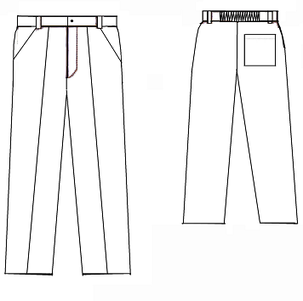
DARBA APĢĒRBS APKOPĒJA DARBĀM
21. | Darba halāts (apkopējai)  (sieviešu modelis) | Standarts  LVS EN 340  LVS EN ISO 13688:2013 vai ekvivalents šiem standartiem | Pamatprasības: Darba halāts, taisna silueta, ar garām piedurknēm, garums – pāri celim.  Audums: 40% kokvilna, 60% poliesteris (proporcijas var nedaudz atšķirties). Auduma blīvums ne mazāks ka 180 g/m². Pārējas prasības – detalizētāk skat. piezīmes.  Kabatas: Halāta priekšpusē ne mazāk kā 4 kabatas  Krāsa: tumši zila.  Izmēri: vīriešu no 42 – 68 izmēram (1 – 6 augums), sieviešu no 36 – 54 (1 – 6 augums).Logo: kreisajā pusē sabiedrības logo – baltā krāsā.  Logo tehnika: izšuvums. | 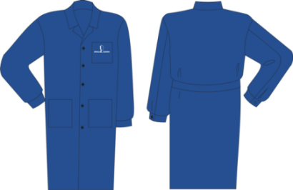
22. | Īss halāts un bikses (apkopējai):
22.1. | Īss halāts  (sieviešu modelis) | Standarts  LVS EN ISO 13688:2013 vai ekvivalents šim standartam | Pamatprasības: Darba halāts – ķermeņa pieguļošs, ar īsam piedurknēm (7/8), garums – līdz gurnu vidum.  Audums: 40% kokvilna, 60% poliesteris (proporcijas var nedaudz atšķirties). Auduma blīvums ne mazāk kā 180 g/m². Pārējas prasības – detalizētāk skat. piezīmes.  Kabatas: Halāta priekšpusē ne mazāk kā 4 kabatas  Aizdare: ar pogām.  Krāsa: tumši zila.  Izmēri: vīriešu no 42 – 68 izmēram (1 – 6 augums), sieviešu no 36 – 54 (1 – 6 augums).  Logo: uzkrūšu kabatas kreisajā pusē sabiedrības logo – baltā krāsā.  Logo tehnika: izšuvums. | 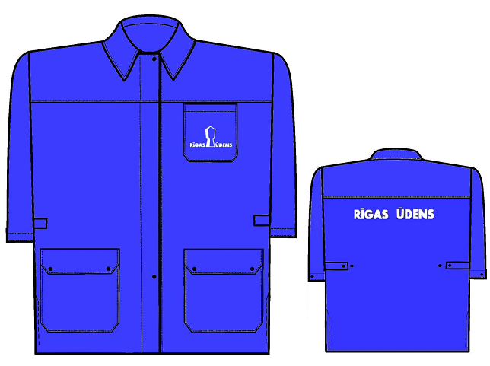
22.2. | Bikses  (sieviešu modelis) | Standarts  LVS EN ISO 13688:2013 vai ekvivalents šim standartam | Audums: 40% kokvilna, 60% poliesteris (proporcijas var nedaudz atšķirties). Auduma blīvums ne mazāk kā 180 g/m². Pārējas prasības – detalizētāk skat. piezīmes.  Kabatas: Bikšu priekšpusē ne mazāk kā 2 kabatas Krāsa: tumši zila.  Izmēri: vīriešu no 42 – 68 izmēram (1 – 6 augums), sieviešu no 36 – 54 (1 – 6 augums). | 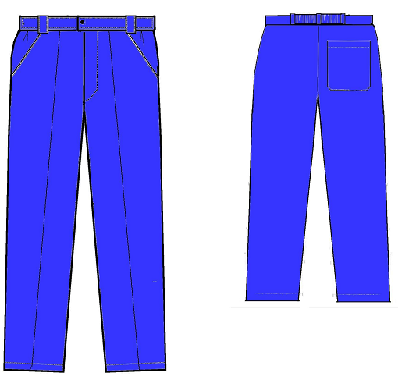

Vispārīgās prasības:
- Darba apģērbiem jāatbilst LR 11.02.2003. Ministru kabineta noteikumu Nr.74 „Prasības individuālajiem aizsardzības līdzekļiem, to atbilstības novērtēšanas kārtība un tirgus uzraudzība”, LVS EN ISO 13688:2013 „Aizsargapģērbs. Vispārīgās prasības”, kā arī citu saistošo standartu prasībām.
- Katrs izgatavotais darba apģērbs marķējams ar ražotāja informāciju, kurā norādīts sekojošais: preces artikuls vai kods, auduma/materiāla sastāvs, „CE” zīme, kopšanas simboli, izmēri, informācija, par pielietoto standartu, aizsardzības piktogramma, paredzēto testu pārbaudes rezultātā iegūtā aizsardzības klase. Marķējums piešujams pie izgatavotā darba apģērba iekšējās sānu vīles.

- Kopējas prasības materiāliem vai palīgmateriāliem:
- Diegs, furnitūra: šūšanai izmantotais diegs, furnitūra – izturīgi pret mazgāšanu, ķīmisko tīrīšanu un termisko apstrādi, paredzēti visam darba apģērba kalpošanas laikam. Izgatavotā darba apģērba visām vīlēm, atlocēm un aizdarēm ir jābūt kvalitatīvi un blīvi nošūtām, iestrādātām (nostiprinātām). Diegu, furnitūras krāsa – zila vai tumši zila vai atkarībā no izstrādājuma. Rāvējslēdzēju krasa – zils vai tumši zils. Izgatavotā darba apģērba visām vīlēm, atlocēm un aizdarēm ir jābūt kvalitatīvi un blīvi nošūtām, iestrādātām (nostiprinātām).
- Audums: ūdens, netīrumus atgrūdošs, viegli kopjams, izturīgs pret nodilumu. Veicot apģērba tīrīšanu, nemaina, nezaudē formu, izskatu, izmēru, krāsu, paredzēts ilgam kalpošanas laikam.
- Siltinātājs: siltinātājam jābūt mīkstam, vieglam, siltam, kurš spēj uzturēt nemainīgu ķermeņa temperatūru. Nemainīt izstrādājuma formu un izmēru pēc mazgāšanas. Spēju "elpot" un būt izturīgam.
- SOFTSHELL audums: izturīgs, ūdens un netīrumu atgrūdošs, vēja necaurlaidīgs virsauduma, elpojošs un viegli kopjams audums, kas stiepjas, taču nespiež, silda, izvadot lieko siltumu. Piemērots dažādiem meteoroloģiskiem laika apstākļiem – vējš, lietus, mitrums u.c.. Membrānas šķiedra ar paaugstinātu pretvēja un mitruma izturību, iekšējo termoregulāciju, un nodrošina maksimālu komfortu no iekšpuses

Pretendents apliecina, ka darba apģērbi atbilst prasībām, kas noteiktas Ministru kabineta 11.02.2003. noteikumos Nr.74 „Prasības individuālajiem aizsardzības līdzekļiem, to atbilstības novērtēšanas kārtība un tirgus uzraudzība”.

Vadītāja vai pilnvarotās personas vārds, uzvārds, amats:
Paraksts:
Datums, vieta

Pielikums Nr.1.2.

Tehniskā specifikācija – tehniskā piedāvājuma veidne
2.iepirkuma daļai “Specializētā darba apģērbu piegāde”

Nr. p.k. | Prece, modelis | Pasūtītāja prasības |  |  |  |  | Pretendenta piedāvāto darba apģērbu tehniskā specifikācija, tajā skaitā ražotājs un modeļa kods (pievienojot fotoattēlu, ja tas iespējams)
Nr. p.k. | Prece, modelis | Normatīvais regulējums (atbilstība) | Tehniskā specifikācija (apraksts) | Tehniskā specifikācija (attēlam ir ilustratīva nozīme)
1 | 2 | 3 | 4 | 5 |  | 6
1. | Flīša jaka  (sieviešu, vīriešu “uniseks” modelis) | Standarts  LVS EN ISO 13688:2013 vai ekvivalents šim standartam | Pamatprasības: Flīša darba jaka. Paredzēta gan sievietēm, gan vīriešiem.  Materiāls: 100% poliesters.  Audums: Izturīgs, Mazgājot veļas mazgājamā mašīnā, nemaina, nezaudē formu, izskatu, izmēru, krāsu, paredz ilgu kalpošanas laiku.  Auduma blīvums ne mazāk kā 280 g/m².  Kabatas: Dažāda pielietojuma kabatas.  Krāsa: Auduma krāsa tumši zila, uzraksts RĪGAS ŪDENS un logo – baltā krāsā.  Izmēri: no S-4XL izmēram .  Logo: Jakai kreisajā pusē sabiedrības logo RĪGAS ŪDENS – baltā krāsā. | 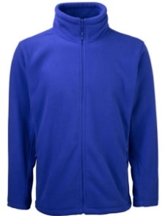
2. | Bītlene  (sieviešu, vīriešu “uniseks” modelis) | Standarts  LVS EN ISO 13688:2013 vai ekvivalents šim standartam | Audums: Kokvilna, kas papildināta ar poliamīdu vai viskozi Izturīgs audums, viegli kopjams un patīkams valkāšanai. Paredzēta gan sievietēm, gan vīriešiem.  Auduma blīvums ne mazāk kā 220 g/m².  Izmērs: S – 4XL  Krāsa: tumši zila | 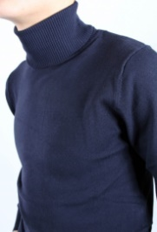
3. | T-krekls  (sieviešu, vīriešu “uniseks” modelis) | CE marķējums | Pamatprasības: Paredzēts gan sievietēm, gan vīriešiem.  Audums: 100 % kokvilna. Auduma blīvums ne mazāk kā 160 g/m².  Krāsa: tumši zila, balta.  Logo: sabiedrības nosaukums RĪGAS ŪDENS- baltā krāsā.  Izmēri: no XS – 4XL. | 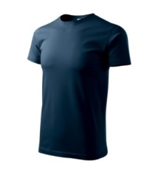
4. | Polo krekls ar atstarojošiem elementiem  (vīriešu modelis) | Standarts LVS NE ISO 20471, 2 klase un EN ISO 13 688 vai ekvivalents šim standartam | Pamatprasības: 55 % kokvilna, 45 % poliesteris. Polo krekls ar atstarojošiem elementiem. Auduma blīvums ne mazāk kā 170 g/m².  Atstarojošie elementi: Gaismu atstarojošās joslas krekla priekšpusē, mugurdaļā un ap piedurknēm. Joslu skaits – ne mazāk kā 1 katrā zonā, joslu platums ir vismaz 5cm.  Izmēri: no XS – 4XL.  Krāsa: luminiscējoši oranža vai dzeltena.  Logo: uz muguras sabiedrības nosaukums RĪGAS ŪDENS- no atstarojoša materiāla. | 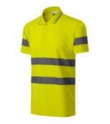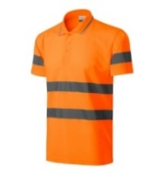
5. | Polo krekls  (sieviešu, vīriešu “uniseks” modelis) | CE marķējums | Pamatprasības: 100 % kokvilna. Auduma blīvums ne mazāk kā 200 g/m2.  Izmēri: no XS – 4XL.  Krāsa: tumši zila, balta.  Logo: sabiedrības nosaukums RĪGAS ŪDENS – baltā krāsā. | 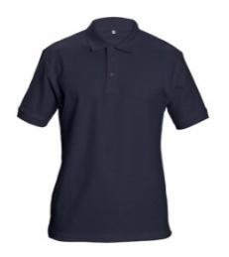
PRETLIETUS DARBA APĢĒRBS
6. | PU lietusmētelis ar kapuci | Standarts LVS NE 343+A1:2008/AC:2010 vai ekvivalents šim standartam | Pamatprasības: Taisna silueta poliuritēna (PU) materiāla lietusmētelis, ūdens un vēja necaurlaidīgs, ar kapuci, kura var būt ielokāma apkakles daļā. Ļoti izturīgs pret berzi un plīsumiem. Garums pāri celim.  Lietusmētelim ir elpojoša odere. Apģērba šuves augstfrekvenču metinātas.  Audums: 100% poliuritēns, elpojošs, izturīgs un elastīgs materiāls.  Oderes audums: 100% poliestera siets. Oderei ir jābūt visā garumā.  Logo: ar SIA „Rīgas ūdens” logo uz muguras daļas – baltā krāsā. | 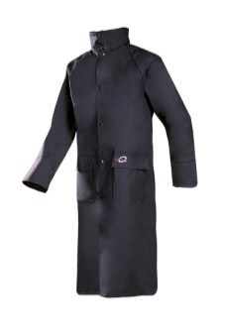
7. Pretlietus darba kostīms (jaka ar kapuci un bikses)
7.1. | lietus jaka | Standarts LVS NE 343+A1:2007 vai ekvivalents šim standartam | Pamatprasības: Taisna silueta PU ūdens un vēja necaurlaidīga virsjaka ar kapuci, garām piedurknēm. Izturīgs pret lietu un netīrumiem. Virsjakai ir elpojoša odere.  Aizdare: ar rāvējslēdzēju  Krāsa: tumši zila.  Izmēri: XS – 4XL.  Logo: ar SIA „Rīgas ūdens” logo uz muguras daļas – baltā krāsā. | 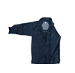
7.2. | lietus bikses | Standarts LVS NE 343+A1:2007 vai ekvivalents šim standartam | Pamatprasības: PU ūdens un vēja necaurlaidīgas virsbikses. Jostas vietā ar gumiju. Bikšu staru galos atstarojošas lentas. Bikses ar elastīgu jostasvietu.  Biksēm ir elpojoša odere.  Audums: Ūdeni un vēju necaurlaidīgs.  Krāsa: tumši zila.  Izmēri: XS – 4XL. | 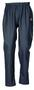
GALVAS AIZSARDZĪBA
8. | Liesmu izturīga, aizmugurē sasienama cepure metinātājiem | Standarts LVS NE ISO 11611:2008 vai ekvivalents šim standartam | Pamatprasības: Liesmu izturīga, aizmugurē sasienama cepure metinātājiem. Iekšējais oderējums nodrošina vēsumu, mazgājot nesaraujas, neizbalo un ir polsterēts, lai nodrošinātu sviedru absorbēšanu un ērtu ķiveres valkāšanu. | 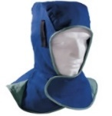
9. | Beisbola cepure (1.variants) | CE marķējums | Pamatprasības: Vasaras cepure ar ielocītu nagu  Krāsa: tumši zilā krāsā.  Atstarojošie elementi: Gaismu atstarojošās materiāla detaļas.  Logo: ar uzdrukātu SIA “Rīgas ūdens” logo priekšā.  Izmēri: Regulējams izmērs. | 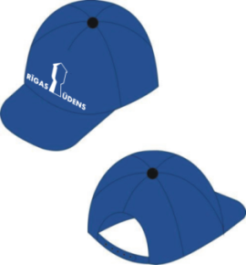
10. | Beisbola cepure  (2.variants) | CE marķējums | Pamatprasības: Vasaras cepure ar ielocītu nagu  Krāsa: Fluo luminiscējoši oranžās vai dzeltenās  Atstarojošie elementi: Gaismu atstarojošās materiāla detaļas.  Logo: ar uzdrukātu SIA “Rīgas ūdens” logo priekšā.  Izmēri: Regulējams izmērs. | 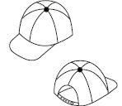
11. | Siltā cepure ar nolokāmiem ausu aizsargiem, nagu | CE marķējums | Pamatprasības: Siltā cepure ar nolokāmiem ausu aizsargiem, nagu.  Krāsa: tumši zilā krāsā.  Atstarojošie elementi: Gaismu atstarojošās materiāla detaļas.  Logo: ar uzdrukātu SIA “Rīgas ūdens” logo.  Izmēri: 54-60 | 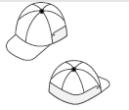
12. | Siltā cepure | CE marķējums | Pamatprasības: Adīta cepure, viegli mazgājama ar dubulto atloku.  Krāsa: tumši zila vai melna.  Izmēri: universāls.
13. | Kokvilnas cepure | CE marķējums | Pamatprasības: Kokvilnas trikotāžas cepure nēsāšanai zem ķiveres.  Krāsa: tumši zila vai melna.  Izmēri: universāls.
14. | Atstarojoša veste | Standarts LVS NE ISO 20471:2013, 2 klase vai ekvivalents šim standartam | Pamatprasības: Paaugstinātas redzamības signālveste ar atstarojošas lentes joslām un ar aizdari – lipeklis.  Audums: elpojošs, 100% poliesters.  Atstarojošie elementi: divas horizontālas gaismu atstarojošās joslas visapkārt vestei, kuru platums ir 5 cm  Krāsa: luminiscējoši oranža vai dzeltena.  Izmēri: XS-4XL.  Logo: ar SIA „Rīgas ūdens” logo uz muguras daļas baltā krāsā. | 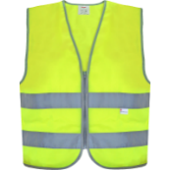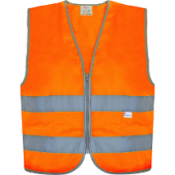
15. | Hidrokostīms – puskombinzons un jaka | Standarts LVS NE 343+2019 vai ekvivalents šim standartam | Pamatprasības: Poliuretāns uz adīta pamata, elpojošs, gaisu caurlaidīgs, elastīgs. Apģērba šuves augstfrekvenču metinātas. Jakai rāvējslēdzēja aizdare zem pārloka. Puskombinzonam elastīgās regulējamās lences, elastīga jostasvieta.  Audums: Auduma blīvums 350 ± 5 g/m2.  Krāsa: tumši zila.  Izmēri: 48-62 izmēram (1 – 6 augums).
16. | Darba veste  (vīriešu modelis) | Standarts  LVS EN ISO 13688:2013 vai ekvivalents šim standartam
  Pamatprasības: Vīriešu darba veste. Darba veste un tās kabatu izvietojums paredzēts funkcionālam darba pielietojumam.
  Kabatas: priekšpusē dažāda veida portfeļveidīgas funkcionālas kabatas, kuru kopējais skaits nav mazāks par 8 (viena kabata no tiem mobilajam tālrunim ar rāvējslēdzēju). Iekšpusē – 1 iekškabata. Kabatu aizdare ar klipsi un/vai rāvējslēdzēju.
  Audums: 65 % poliesters, 35 % kokvilna (proporcijas var nedaudz atšķirties), blīvums ne mazāk kā 240 g/m².
  Krāsa: tumši zila.
  Izmēri: 48-62 izmēram (1 – 6 augums).
  Logo: ar SIA “Rīgas ūdens” logo uz muguras daļas – baltā krāsā.
17. | Silt darba veste ar kabatām  (sieviešu, vīriešu “uniseks” modelis) | Standarts  LVS EN ISO 13688:2013;  LVS NE 342 vai ekvivalents šiem standartiem |  | 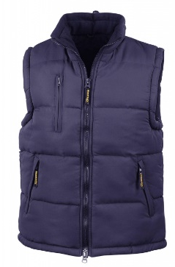
  Pamatprasības: Darba veste ar kabatām, siltā un ūdensnecaurlaidīga. Paredzēts gan sievietēm, gan vīriešiem. Darba veste un tās kabatu izvietojums paredzēts funkcionālam darba pielietojumam.
  Kabatas: dažāda veida funkcionālas kabatas (viena kabata no tiem mobilajam tālrunim ar rāvējslēdzēju).
  Krāsa: tumši zila.
  Izmēri: no XS – 4XL.
  Logo: ar SIA „Rīgas ūdens” logo uz muguras daļas – baltā krāsā.
18. | Termoveļa  (1.variants)  (sieviešu, vīriešu “uniseks” modelis) | CE marķējums | Pamatprasības: Termoveļa (termobikses un termokrekls) īpaši piemērota intensīvam darbam. Pateicoties materiāla mitruma novadīšanas uz āru īpašībām, termoveļa nodrošina siltumu un ādas sausumu.  Termokrekls ir ar apaļu kakla izgriezumu un garām piedurknēm.  Audums: 100 % poliesters, blīvums 180 g/m².  Izmēri: no XS – 4XL.
19. | Termoveļa  (2.variants)  (sieviešu, vīriešu “uniseks” modelis) | CE marķējums | Pamatprasības: Termoveļa (termobikses un termokrekls) īpaši piemērota intensīvam darbam.  Cieši pieguļošs un elastīgs materiāls, kas nodrošina brīvākas kustības un komforta sajūtu. Termoveļas komplekts darbam mitros un aukstos laika apstākļos.  Materiālam ir atšķirīgs trikotāžas blīvums (3D-pieguļošs), kas nodrošina labāku gaisa cirkulāciju, siltuma noturīgs un ātri žūstošs. Bezšuvju tehnoloģija, lai nodrošinātu vienmērīgu ķermeņa temperatūru. Termokrekls ar apaļu kakla izgriezumu un garām piedurknēm.  Audums: 71 % poliesters, 21 % poliamīds, 8 % elastans (proporcijas var nedaudz atšķirties).  Izmēri: no XS – 4XL. | 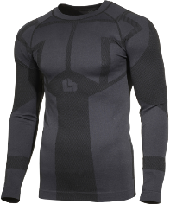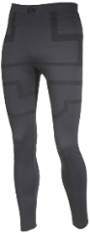
TVAIKA ĢENERATORA OPERATORA DARBA KOSTĪMS
20. | Tvaika ģeneratora operatora darba kostīms (puskombinzons un virsjaka ar kapuci) karsta ūdens, ūdens tvaika līdz 200˚C, eļļas, zemas temperatūras līdz -50˚C izturīgs  (vīriešu modelis) | LVS EN ISO 13688:2013;  LVS NE 343+A1;2008/AC;2010  LVS NE 471+A1;2010  LVS NE1149-5;2009  LVS NE ISO 14116;2006 vai ekvivalents šiem standartiem | Pamatprasības: Poliuretāns uz adīta pamata, elpojošs, gaisu caurlaidīgs, elastīgs. Apģērba šuves augstfrekvenču metinātas. Materiāls neplaisā zemu temperatūru iedarbībā līdz -30ºС. Jakai rāvējslēdzēja aizdare zem pārloka. Puskombinzonam elastīgās regulējamās lences, elastīga jostasvietu.  Audums: Auduma blīvums ne mazāk kā 530 ± 5 g/m2.  Atstarojošie elementi: Gaismu atstarojošās joslas jakas priekšpusē, mugurdaļā un ap piedurknēm un uz bikšu starām. Joslu skaits – ne mazāk kā 2, joslu platums ir vismaz 5cm.  Krāsa: tumši zila ar luminiscējoši dzelteno vai oranžu krāsu.  Izmēri: 48-62 izmēram (1 – 6 augums).  Logo: uz muguras uzraksts RĪGAS ŪDENS no atstarojošā materiālā.
21. | Aizsargapģērba komplekts darbam ar motorzāģi – puskombinzons un virsjaka, aizsardzībai pret ievainojumiem strādājot ar motorzāģi līdz 20 m/s.  (vīriešu modelis) | LVS NE 381-1:2003 vai ekvivalents šim standartam | Pamatprasības: 50% kokvilna, 50 % poliesters, ūdeni un netīrumu atgrūdošs, pretgriezuma oderējums, nesagriežamu materiālu krūškurvja rajonā, mugurpusē, piedurknēs un kakla rajonā.  Izmēri: XS – 4XL.  Kabatas: Puskombinzona priekšpusē 2 krūšu kabatas ar apdari (viena kabata no tiem mobilajam tālrunim ar rāvējslēdzēju), 2 sānu/gurnu kabatas, mugurpusē – 2 gurnu kabatas.

Vispārīgās prasības:
- Darba apģērbiem jāatbilst LR 11.02.2003. Ministru kabineta noteikumu Nr.74 „Prasības individuālajiem aizsardzības līdzekļiem, to atbilstības novērtēšanas kārtība un tirgus uzraudzība”, LVS EN ISO 13688:2013 „Aizsargapģērbs. Vispārīgās prasības”, kā arī citu saistošo standartu prasībām.

- Katrs izgatavotais darba apģērbs marķējams ar ražotāja informāciju, kurā norādīts sekojošais: preces artikuls vai kods, auduma/materiāla sastāvs, „CE” zīme, kopšanas simboli, izmēri, informācija, par pielietoto standartu, aizsardzības piktogramma, paredzēto testu pārbaudes rezultātā iegūtā aizsardzības klase. Marķējums piešujams pie izgatavotā darba apģērba iekšējās sānu vīles.

- Kopējas prasības materiāliem vai palīgmateriāliem:
- Diegs, furnitūra: šūšanai izmantotais diegs, furnitūra – izturīgi pret mazgāšanu, ķīmisko tīrīšanu un termisko apstrādi, paredzēti visam darba apģērba kalpošanas laikam. Izgatavotā darba apģērba visām vīlēm, atlocēm un aizdarēm ir jābūt kvalitatīvi un blīvi nošūtām, iestrādātām (nostiprinātām). Diegu, furnitūras krāsa – zila vai tumši zila vai atkarībā no izstrādājuma. Rāvējslēdzēju krasa – zils vai tumši zils. Izgatavotā darba apģērba visām vīlēm, atlocēm un aizdarēm ir jābūt kvalitatīvi un blīvi nošūtām, iestrādātām (nostiprinātām).
- Audums: elpojošs, ūdens, netīrumus atgrūdošs, viegli kopjams, izturīgs pret nodilumu. Veicot apģērba tīrīšanu, nemaina, nezaudē formu, izskatu, izmēru, krāsu, paredzēts ilgam kalpošanas laikam.

Pretendents apliecina, ka darba apģērbi atbilst prasībām, kas noteiktas Ministru kabineta 11.02.2003. noteikumos Nr.74 „Prasības individuālajiem aizsardzības līdzekļiem, to atbilstības novērtēšanas kārtība un tirgus uzraudzība”.

Vadītāja vai pilnvarotās personas vārds, uzvārds, amats:
Paraksts:
Datums, vieta

